**小学语文学科整本书阅读指导课程（一、二年级）**

**第二十课《一起长大的玩具》——脸谱**

**学习任务**

1.从今天开始，我们要一起阅读一本有趣的故事书《一起长大的玩具》——脸谱，这篇小文章里写了什么？快让我们走进这本书吧！

2.借助“先……然后……最后”的提示了解故事的主要内容。

3.感受课外阅读的快乐，乐于与大家分享课外阅读的成果。

**知识要点**

通过提示按顺序了解一件事的起因、经过、结果，感知故事的主要内容；通过联系上下文、想象等方法体会作者对脸谱的喜爱之情，产生阅读兴趣。

**相关内容链接**

**今天我们来阅读《一起长大的玩具》这本书中的小故事《脸谱》**

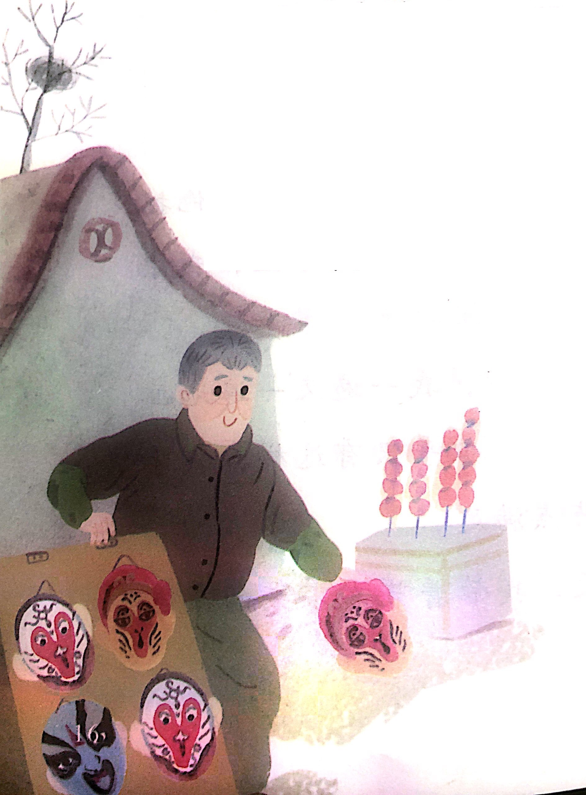

**认识脸谱，激发兴趣。**

同学们，你们了解金波爷爷小时候的玩具——脸谱吗？可能有的同学在庙会上见到过。大家一起来看一个有关于脸谱的小视频吧！（播放视频）看，这就是孙悟空脸谱（出示图片），金波爷爷小时候和脸谱之间发生了什么事？让我们走进这个故事吧。

**整体感知，了解大意**

请你默读文章，试着用“先……然后……最后”这样的句式来说说这个故事吧。聪明的你一定知道了，《脸谱》先写了金波爷爷小时候非常喜欢脸谱，但是没钱买。然后写了有一次，一个小贩把一个油彩剥落的孙悟空脸谱减价卖给了金波爷爷，金波爷爷高兴地跑回了家。最后写了妈妈教他把脸谱涂上颜色，金波爷爷认为他的孙悟空脸谱是最美丽的，妈妈是世界上手儿最巧的人这样一件事。

看来，金波爷爷特别喜欢脸谱，让我们看看他小时候有多喜欢吧！请你再读读这篇文章，看你能不能找到表现金波爷爷对脸谱的喜爱的词语或句子呢？

**默读文章，初读感知**

【阅读链接】

我在小摊前已经痴迷地站了很久很久了，我望着黏土制成的孙悟空脸

谱，舍不得挪动脚步。

妈妈已经是第三次唤我去吃晚饭了。

直到小贩收起推子，我望着他把那些脸谱一一收进他的箱子里，我才回家。

那夜在灯下，我一遍又一遍地画着孙悟空脸谱，似乎只有这样，我才

能得到一点点满足。

第二天，我带着节省下来的早点钱，去买那脸谱。小贩说，钱不够

的，回家再向妈妈要吧！

然而，我不肯。因为我知道妈妈拿不出为我买玩具的钱。

又一天放晚学的时候，我又站在那小摊前，凝视着那一排排孙悟空脸

谱。它们睁着火眼金睛，好像也在望着我。

今天，那个小贩似乎很高兴。他问我:“向妈妈要钱了吗?”我只好摇摇头。

小贩挑选了一个油彩剥落的孙悟空脸谱，减价卖给了我。

我高兴地赶快把攥得发热的钱给了他，接过脸谱飞也似的跑回了家，

我真怕他后悔哩！

回到家里，我嗫嚅地告诉妈妈，我买了一个残品，因为钱不够。

妈妈没有作声，她接过脸谱，端详了半天。她把我的图画颜料找来，

教我涂上色，又打上蜡，于是我的孙悟空脸谱容光焕发了。

在我看来，它比小摊上所有的脸谱都要美丽。

我觉得我的妈妈是这个世界上手儿最巧的人，因为她倾注了她的爱。

**品读句子，细读感悟**

有的同学找到了这句话：（出示句子）

“我在小摊前已经痴迷地站了很久很久了，我望着黏土制成的孙悟空脸谱，舍不得挪动脚步。”

这句话中有一个词——“痴迷”，痴迷是什么意思呢？就是对一种事物深深地入迷。这个词语直接就告诉我们金波爷爷对脸谱的喜爱程度了，再加上后面的站了很久很久，舍不得挪动脚步足以表现出金波爷爷对脸谱喜欢到入迷的程度。

“又一天放晚学的时候，我又站在那小摊前，凝视着那一排排孙悟空脸

谱。它们睁着火眼金睛，好像也在望着我。”

还有的同学在这句话中找到了“凝视”这个词，“凝视”就是目不转睛地看的意思，也可以说，金波爷爷都看得出神了，才会觉得孙悟空脸谱也在看着他。这样的词语多传神啊！你能读读这两个句子，读出金波爷爷对脸谱的喜爱吗？

还有的同学关注到了这样的句子，（出示句子）

“妈妈已经是第三次唤我去吃晚饭了。”

“直到小贩收起推子，我望着他把那些脸谱收进他的箱子里，我才回家。”

初读时，你可能对这几句话没有太深的体会，但是，如果你能联系一下插图再加上你的想象，你就有新感受了。（出示插图）

请你仔细观察一下这幅插图，当时金波爷爷站在小摊前好久好久是什么季节？你是怎么知道的？细致观察的你一定发现了，在这幅图中，房顶上的树枝光秃秃的，说明是冬天。结合小贩的穿戴，发挥你的想象，冬天外面多冷啊？金波爷爷却为了一个玩具在寒冷的天气里站了好久好久，由此可见，金波爷爷真是对孙悟空脸谱入迷了。为了多看看孙悟空脸谱，金波爷爷也不知道饿了，连旁边的冰糖葫芦都视而不见了，真是太痴迷孙悟空脸谱了。看，在读书的时候，抓住关键词语和句子、结合插图进行想象，不仅能帮助我们理解内容，还能让我们有新的感受。

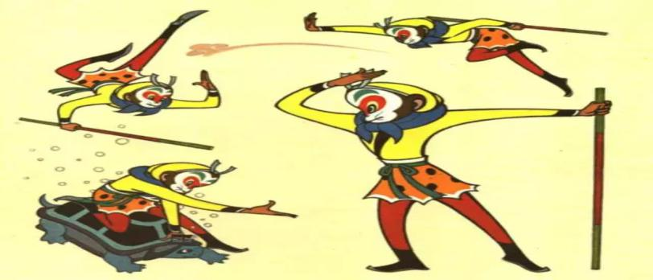**发挥想象，走进心里**

刚才大家通过一些词语、句子还有书中的插图感受到金波爷爷对脸谱的喜爱达到了痴迷的程度。还有一个细节大家也要注意：看这句“那夜在灯下，我一遍又一遍地画着孙悟空脸谱，似乎只有这样，我才能得到一点点满足。”请你试着走进金波爷爷的心理，想想金波爷爷在画脸谱的时候心里会想些什么呢？联系上文你们一定猜到了，他可能在想：那个孙悟空的脸谱真威武 ，如果我要是戴上了，就能拥有一双火眼金睛，还能像孙悟空一样神通广大呢！可是，我的早点钱不够，那我就画画这个脸谱吧！你们知道金波爷爷为什么那么痴迷孙悟空的脸谱吗？因为在金波爷爷小时候特别喜欢一部动画片《大闹天宫》，里面的孙悟空孙悟空敢做敢当、机智乐观、神通广大。金波爷爷想戴上孙悟空脸谱，变身成孙悟空，那多有意思啊！有兴趣的同学可以找来这部影片看一看。

**拓展延伸，脸谱制作**

金波爷爷小时候的玩具很神气吧？其实，我们也可以和爸爸妈妈一起来制作一个脸谱，体会金波爷爷童年的快乐。

【阅读链接】（加入制作图片步骤图）

材料：

材料：16K白卡纸、铅笔、油画棒、剪刀、美工刀、松紧带

做法：

1.在白色16开卡纸上用铅笔勾画出脸谱图案。

2.用油画棒涂上颜色。

3.用美工刀镂空眼睛部分，在耳部左右挖两个小孔（穿松紧带用）。

4.沿脸谱外围剪下多余纸板。在打好的耳洞处穿上松紧带，背面打结固定。

当你亲手制作好，也一定会体会到金波爷爷当年对脸谱那种爱不释手的情感，如果你感兴趣，还可以多做几个西游记中的人物，用这些手工制品跟爸爸妈妈一起来演演西游记中的故事，那多有意思呀！

**总结学法，激发兴趣**

今天我们一起阅读了《一起长大的玩具》这本书中《脸谱》这个故事，通过先写了什么？然后写了什么，最后写了什么我们了解了故事的大概情节。通过联系上下文、借助插图理解词句和走进人物内心想象的方法，让我们感受到作家非常喜欢这个孙悟空脸谱，我们还学习了怎么制作脸谱，有意思吧！金波爷爷小时候的有意思的玩具还有很多呢？让我们找来这本书，一起读读吧！